**Сушко Паланея (Suszkowa Pałanieja)**

31 февраля 1801 г – крещение дочери Паракседы (НИАБ 136-13-894, лист 74, №13/1809-р (ориг)).

**НИАБ 136-13-894:** Лист 74. **Метрическая запись №13/1809-р (ориг).**

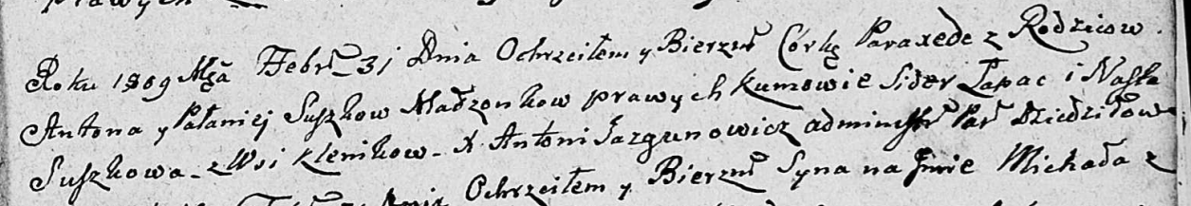

Дедиловичская Покровская церковь. 31 февраля 1809 года. Метрическая запись о крещении .

Suszkowna Paraxeda – дочь родителей с деревни Клинники.

Suszko Anton – отец.

Suszkowa Pałanieja – мать.

Łapać Sider – кум.

Suszkowa Nasta – кума.

Jazgunowicz Antoni – ксёндз.